INFORME DE SEGUIMIENTO · ACTUALIZACIÓN 2

Sistema IoT para
Monitoreo Ambiental
Cambio IFTTT → Telegram y revisión del firmware
━━━━━━━━━━━━━━━━━━━━━━━━━━━━━━━━━━━━
Autores | Julian Ricardo Gutierres Jaimes  Samuel David Herreño Clavijo
Asignatura / grupo | Internet de las Cosas (IoT) · B192
Docente | Eliecer Montero
Ubicación | Bucaramanga, Santander
Fecha de actualización | 23 de octubre de 2026

Contenido
1. Alcance y contraste con el firmware · 2. Telegram y arquitectura
3. Estado del proyecto · 4. Pruebas · 5. Extractos sanitizados · 6. Ajustes recomendados
Actualización basada en el documento de proyecto y en el código MicroPython recibido. Los extractos omiten credenciales; el código por sí solo no se toma como prueba de entrega exitosa en Telegram.

1. Alcance y contraste con el firmware recibido
El código confirma una versión del prototipo para aula inteligente escrita en MicroPython. Integra un ESP32, sensor DHT11, LDR, sensor ultrasónico HC‑SR04, LEDs y buzzer. El programa envía reportes a Telegram y también conserva envíos a MQTT y ThingSpeak. Esta versión difiere de algunos componentes y parámetros descritos en el documento base; la tabla registra lo que aparece en el firmware recibido, no una inspección física del montaje.
Elemento | Documento base | Firmware recibido
Entorno | Arduino IDE y bibliotecas Arduino. | MicroPython: módulos machine, network, dht, umqtt.simple y requests/urequests.
Temperatura/humedad | DHT11, propuesto en GPIO 4. | DHT11 en GPIO 13; muestreo cada 2 s.
Luminosidad | LDR en GPIO 34. | LDR en GPIO 33; ADC con atenuación 11 dB y valor invertido respecto a 4095.
Distancia/ocupación | No estaba en la lista de hardware base. | HC‑SR04 en GPIO 25/26; marca ocupado si la distancia es mayor que 0 y hasta 30 cm.
Gases/calidad del aire | MQ‑2 (base: GPIO 35). | No hay MQ‑2, lectura de gas ni dato de calidad del aire en el código recibido.
Salidas locales | LEDs y buzzer; el documento base hablaba de 30 °C. | LED rojo si temperatura >28 °C; LEDs por humedad/luz y buzzer si humedad <55 %. No aparece relé/ventilador.
Servicios en nube | Blynk, IFTTT y ThingSpeak opcional. | Telegram, MQTT y ThingSpeak aparecen en el firmware. No aparece Blynk ni IFTTT.

Decisión pendiente del equipo/docente: confirmar si se actualiza el alcance para retirar MQ‑2 y Blynk, o si falta incorporar esos elementos al hardware/firmware. El HC‑SR04 debe añadirse también al inventario y al diagrama del proyecto.
Precisión del sensor: el MQ‑2 no es un medidor específico de CO₂. En esta versión del programa no hay lectura de MQ‑2; por tanto, el firmware no reporta gases ni CO₂.

2. Cambio de IFTTT a Telegram y arquitectura real
El equipo eligió Telegram porque no podía asumir el costo del servicio previsto con IFTTT. El código ya contiene funciones de envío a Telegram. Importa TELEGRAM_BOT_TOKEN y TELEGRAM_CHAT_ID desde un módulo privado llamado config, crea reportes con temperatura, humedad, luminosidad, distancia y ocupación, y envía solicitudes HTTP mediante requests.post. El programa comprueba el código HTTP 200 y registra en consola el resultado. Los valores del token, chat ID y Wi‑Fi se han omitido del informe.
El envío a Telegram ocurre de dos maneras: al inicio se intenta un mensaje de prueba; durante el funcionamiento se envía un reporte periódico, según INTERVALO_ENVIO_S definido en config, y una alerta cuando la temperatura supera 28 °C. La alerta tiene un control para no repetir mensajes exitosos por más de uno cada 30 segundos. No se adjuntó el módulo config ni una captura/log de ejecución, así que el intervalo de envío y la entrega efectiva todavía requieren evidencia.
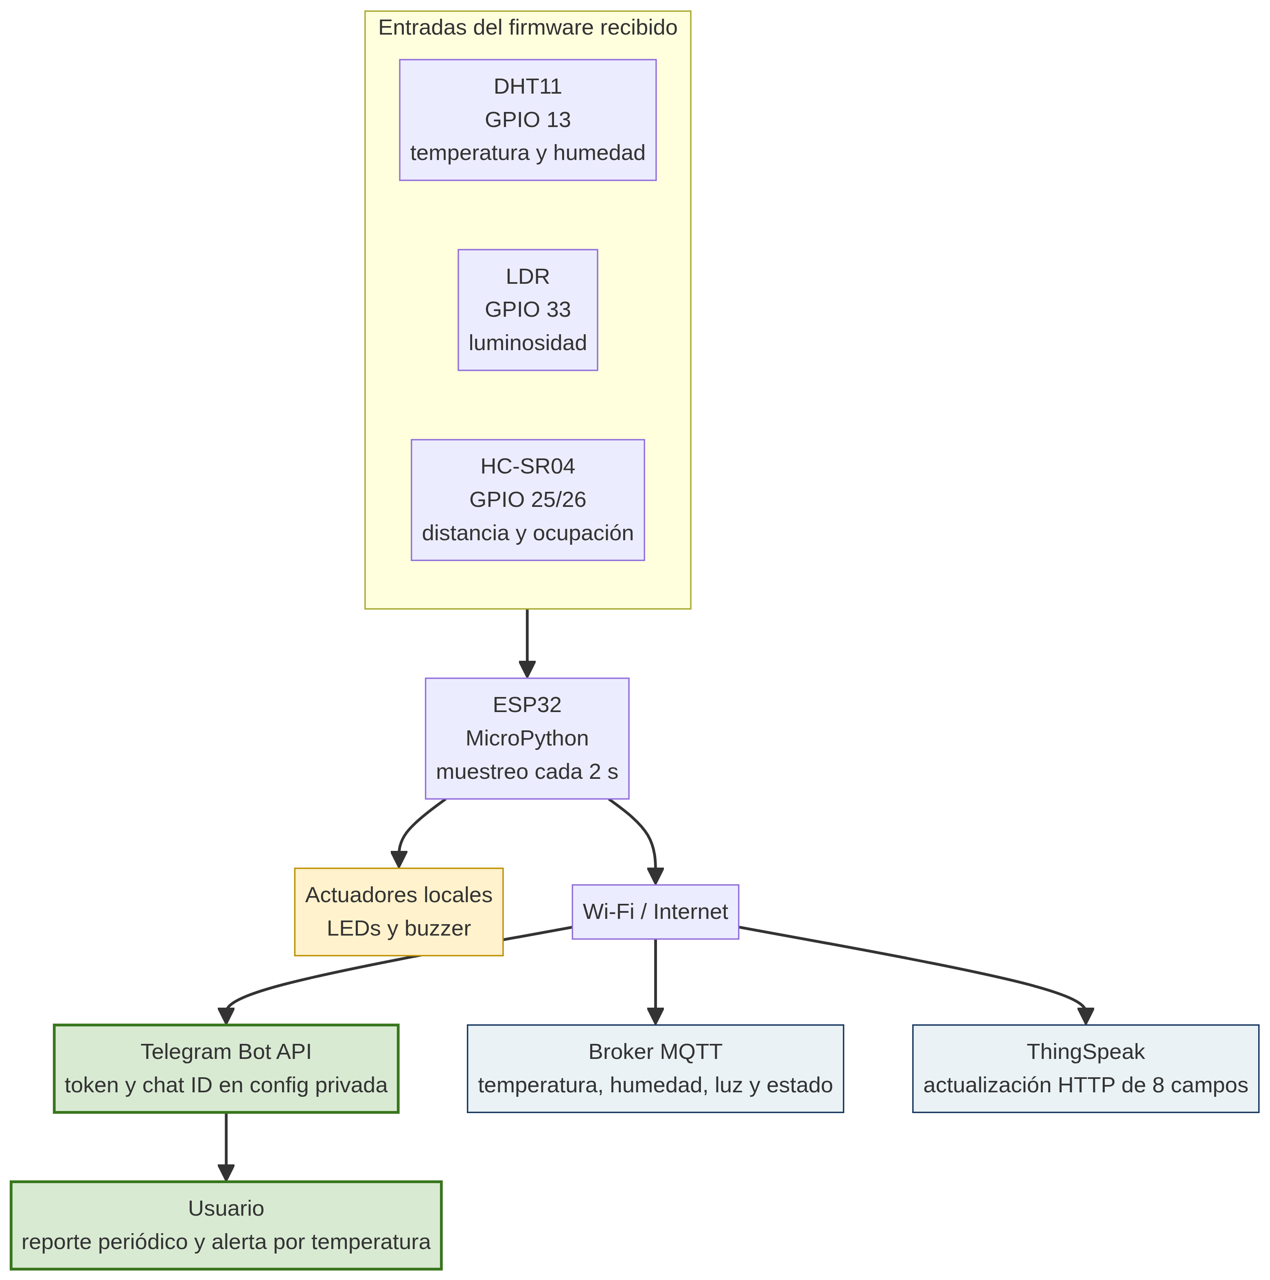
Figura 1. Arquitectura inferida del código compartido. No incluye Blynk, IFTTT ni MQ‑2 porque no aparecen en el firmware recibido.
Telegram es aquí el canal de mensajería al usuario, no un servicio de alojamiento del firmware. El ESP32 realiza las lecturas y la lógica local; con Internet disponible, el equipo envía información a la API del bot, al broker MQTT y a ThingSpeak.

3. Estado del proyecto según el código
Frente | Hallazgo verificable en el código | Estado / evidencia pendiente
Telegram | Función de envío, mensaje de prueba al iniciar, reporte periódico y alerta por temperatura. | Implementación presente; falta captura del chat o log de envío exitoso.
MQTT | Publica estado “online” y temperatura, humedad y luminosidad en tópicos configurados. | Implementación presente; falta evidencia de recepción del broker/cliente.
ThingSpeak | Construye una actualización de ocho campos mediante GET y lee el ID de respuesta. | Implementación presente; comprobar canal, respuesta y seguridad de la clave.
Blynk / IFTTT | No se importan ni se llaman en el firmware compartido. | No forman parte de esta versión del código; aclarar si se retiraron del alcance.
Muestreo | El ciclo consulta sensores cada 2.000 ms; envío a nube usa un intervalo externo de config. | Muestreo identificado; intervalo de publicación exacto no verificable sin config.
Reintentos | Wi‑Fi tiene espera limitada; MQTT intenta reconectar ante excepción. No hay búfer circular ni backoff exponencial. | La estrategia robusta aún no está implementada en el código recibido.
Evidencia de operación | El código contiene mensajes de consola para reportar éxito/error. | No se adjuntó captura de Telegram, MQTT Explorer o ThingSpeak para esta entrega.

4. Pruebas y observaciones técnicas
La revisión estática permite documentar qué intenta hacer el firmware. No sustituye las evidencias de ejecución en la placa y en los servicios.
Prueba / aspecto | Lo que indica el código | Siguiente evidencia o ajuste
Telegram al iniciar | Llama a enviar_telegram con un mensaje de prueba. | Adjuntar captura del chat que recibió ese mensaje.
Reporte periódico | Incluye temperatura, humedad, luz, distancia y estado ocupado. | Mostrar mensaje real y confirmar INTERVALO_ENVIO_S en config.
Alerta térmica | Se activa cuando temp >28 °C; la línea base previa mencionaba 30 °C. | Acordar/documentar el umbral final y probar por debajo/encima.
Alerta por humedad | Si hum <55 %, activa LED amarillo y buzzer; no envía alerta Telegram por humedad. | Confirmar si el aviso al usuario debe cubrir también humedad.
Lectura ultrasónica | Si hay timeout retorna −1.0; el reporte puede mostrar esa lectura. | Mostrar “sin lectura” para distancia negativa y probar HC‑SR04.
Errores al enviar | Telegram informa excepción o código HTTP distinto de 200. El reporte periódico no usa el retorno para decidir si reintenta; si una alerta térmica falla, puede volver a intentarse en el siguiente muestreo. | Capturar el error y definir reintento/registro; revisar respuesta JSON del API.
Intervalo fallido | El reloj del envío periódico avanza aunque falle una plataforma; no hay cola de pendientes. | Probar caída de Internet y decidir si basta con perder el dato o se implementa cola.
ThingSpeak | Usa una URL HTTP y coloca la API key en la consulta. | Mantener la clave privada y preferir HTTPS si el servicio/configuración lo permite.
Mapeo de campo | El campo llamado “ventilacion” recibe el estado del LED rojo, no de un ventilador. | Renombrar el campo o documentarlo; el código no muestra un actuador de ventilación.

Seguridad: el código usa credenciales importadas desde config, pero ese archivo no se adjuntó. Los extractos del informe no incluyen token, chat ID, contraseña Wi‑Fi ni API key. No subir esos valores a repositorios públicos ni capturarlos en pantalla.

5. Evidencia del firmware: extractos sanitizados
Los siguientes fragmentos son extractos representativos del archivo recibido. Se ha reemplazado el endpoint con token por una etiqueta de redacción y se conservan solo nombres de variables, lógica y estructura necesarios para explicar la implementación.
5.1 Envío de mensajes al bot (endpoint/credenciales omitidos)
def enviar_telegram(texto):
if not wlan.isconnected():
return False
url = "[endpoint HTTPS de Telegram; token oculto]"
data = {"chat_id": TELEGRAM_CHAT_ID, "text": texto}
try:
r = requests.post(url, json=data)
codigo = r.status_code
r.close()
return codigo == 200
except Exception as e:
print("[TELEGRAM] Error:", e)
return False

5.2 Umbral térmico observado
if temp > 28:
led_rojo.value(1)
led_verde1.value(0)
enviar_alerta_telegram(temp, hum, distancia, luz)
else:
led_rojo.value(0)
led_verde1.value(1)

5.3 Envíos periódicos que siguen activos
enviar_a_thingspeak(datos)
enviar_a_mqtt(temp, hum, luz)
reportar_telegram(temp, hum, luz, distancia, ocupado)
ultimo_envio = tiempo_actual

Interpretación: el primer fragmento evidencia la ruta de envío al bot; el segundo demuestra que la alerta térmica usa 28 °C; el tercero confirma que Telegram se añadió junto con MQTT y ThingSpeak, no que estos dos servicios se hayan reemplazado. Estos extractos demuestran que existe código para intentarlo; para demostrar que el mensaje llegó, hace falta una captura o log real.

6. Ajustes recomendados y próximos pasos
- Actualizar el documento principal con la arquitectura real: MicroPython, DHT11 GPIO 13, LDR GPIO 33, HC‑SR04 GPIO 25/26, LEDs, buzzer, Telegram, MQTT y ThingSpeak.
- Resolver la diferencia de alcance: el firmware no contiene MQ‑2 ni Blynk, aunque aparecen en la propuesta base; confirmar si se retiran o se implementan.
- Acordar el umbral de temperatura (28 °C en el firmware recibido frente a 30 °C en la documentación previa) y decidir si humedad también debe enviar una alerta al usuario.
- Revisar confiabilidad: el envío periódico marca el intervalo como cumplido incluso si un servicio falla; no hay almacenamiento local de pendientes ni backoff exponencial.
- Comprobar que la versión de requests/urequests instalada acepte json= y mantener el uso de HTTPS para el envío a Telegram.
- Adjuntar evidencias de funcionamiento: mensaje de prueba y reporte en Telegram, publicación MQTT y actualización de ThingSpeak, con credenciales y datos privados ocultos.
- Corregir el nombre del campo ventilacion si solo representa el LED rojo y tratar la distancia −1 como lectura inválida.
Cierre: el firmware integra Telegram junto con MQTT y ThingSpeak. Antes de entregar, el equipo debe resolver las diferencias de sensores, umbrales y servicios frente al documento base, y adjuntar evidencias reales de ejecución.

